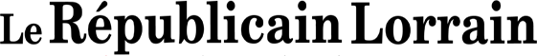

samedi 27 avril 20139:20:38
- Publiée le 26/04/2013

Marc Camiolo, Spécialiste du risque routier

Formateur psychologue au centre de formation Lorraine Sécurité Routière, Marc Camiolo s’est spécialisé dans la culture du risque. Après 10 années de recherches sur le sujet, il est devenu docteur en sociologie en janvier.
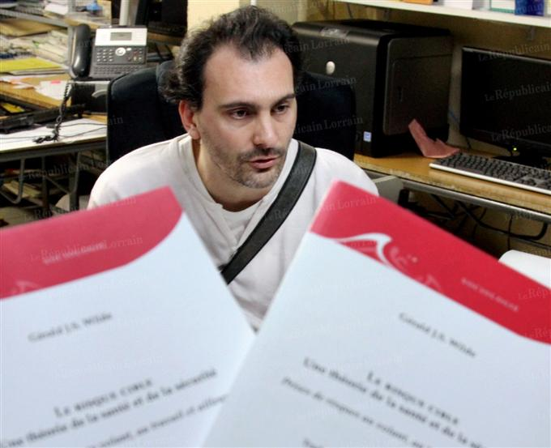

Marc Camiolo baigne dans le monde de la formation routière depuis sa plus tendre enfance. « Quand mon père faisait ses leçons de conduite, il me mettait sur le siège arrière », sourit le fils de Mario auto-école. Photo Philippe RIEDINGER
L’ éducation routière, c’est mon terrain de recherches depuis toujours », précise d’emblée Marc Camiolo. A 36 ans, cet intervenant en formation des conducteurs et des enseignants de la conduite est désormais docteur en sociologie. En janvier dernier, Marc Camiolo a passé avec succès sa thèse de doctorat à l’université de Strasbourg. Son sujet : Production et reproduction d’une culture du risque : le cas de l’éducation routière.
« C’est le fruit de dix longues années de recherches », indique ce spécialiste du risque, qui a poursuivi ses études universitaires, tout en gagnant sa vie comme formateur à Lorraine Sécurité Routière, le centre de formation à la conduite et à son enseignement, dirigé par son père Mario Camiolo, et l’associé de ce dernier, Christian Gaudioso.

Recherche en immersion
« J’ai mis du temps à boucler ma thèse du fait que je travaillais en parallèle, mais mon avantage a été de disposer d’un terrain pour illustrer mes recherches sociologiques » , commente Marc Camiolo, utilisant son quotidien à l’auto-école pour développer sa théorie sur les risques dans le cas de l’éducation routière.
Pour sa thèse, Marc Camiolo a structuré sa recherche autour d’un travail en immersion dans les centres de formation, alimentée par des lectures en philosophie de techniques et en sociologie du risque mises en perspective avec la théorie de l’homéostasie du risque du professeur canadien Gérald Wilde. Le "risque cible" est le concept de cette théorie de la santé et de la sécurité.
Pour Gérald Wilde, « la sécurité n’est au fond qu’un sentiment. Le risque fait bien partie de notre quotidien. Il est présent dans le moindre de nos actions. Des accidents surviennent alors même que toutes les précautions établies avaient été prises. Dès lors qu’est-ce que prendre assez de risques ? Jusqu’où aller trop loin ? Chacun d’entre nous y répond en acceptant un niveau de risque. Il s’agit largement d’habitudes, pas vraiment conscientes, mais qui n’engagent pas moins notre responsabilité. »

Traducteur du livre Le risque cible
Après avoir rencontré l’universitaire canadien, Marc Camiolo lui a proposé de traduire son livre Le risque cible , de l’anglais au français. « La publication de la traduction française a eu lieu en décembre 2012 », se félicite le traducteur, qui à cette occasion a invité l’auteur à donner plusieurs conférences en France, dont une à Forbach.
Mais qu’est-ce qui a poussé Marc à se passionner pour un sujet aussi pointu que les prises de risques au volant, au travail et ailleurs ?
« L’auto-école, j’y baigne depuis que je suis tout petit. Je suis en stage permanent avec mon père », dit-il, se souvenant « de toutes les leçons de conduite, passées à l’arrière de la voiture quand il était gamin. » Plus tard, le déclic est venu d’un paradoxe : « Je conduisais très mal alors que toute la journée j’enseignais aux gens à respecter des règles de conduites que moi-même je n’observais pas. D’où l’idée de ma thèse. »

Il rêvait d’être musicien
Marc Camiolo a longtemps rêvé d’une carrière de musicien professionnel. Saxophoniste de bon niveau, il ambitionnait d’entrer au Conservatoire national de Paris. « Je suis même parti à Boston au Berklee College of Music où j’ai passé un diplôme de composition jazz », se souvient-il. Finalement peu attiré par « la vie de galère de beaucoup de musiciens », il a préféré revenir au bercail, enseigner la conduite plutôt que la musique, se vouer à la psychologie et la sociologie, décrocher les titres universitaires. Aujourd’hui, ce père de deux enfants a trouvé sa voie. « Plus chercheur qu’enseignant », il a trouvé le bon équilibre entre ses cours aux conducteurs en quête de points et ceux donnés aux étudiants de socio et de psycho de Strasbourg, Aix, Nancy ainsi que ses colloques à l’étranger.
J. B.

